TALÁLT DOLGOK NYILVÁNTARTÁSA
a körözési nyilvántartási rendszerről és a személyek, dolgok felkutatásáról és azonosításáról szóló 2013. évi LXXXVIII. Törvény alapján
A talált dolgok őrzését ellátó jegyző : | Karádi Közös Önkormányzati Hivatal Jegyzője
Őrzés helye: | Somogytúri Polgármester Hivatal  8683 Somogytúr, Árpád utca 34
Telefonszám: | +36-85/357-005

A találásra a Polgári Törvénykönyvről szóló 2013. évi V. törvény 5:54 – 5:64. § alkalmazandók.

Ha a jegyző által őrzött talált dolog átvételére jogosult személye megállapítható , a jegyző a dolgot késedelem nélkül átadja a jogosultnak. Ha az átvételre jogosult személye nem állapítható meg , a jegyző a dolgot az átadástól számított három hónapon át megőrzi . Ha ez idő alatt a jogosult nem jelentkezik, a dolgot – ha ennek tulajdonjogára az átadáskor igényt tartott – a találónak ki kell adni . Ha a jogosult a dologért az átadástól számított három hónap alatt nem jelentkezett , és a találó az átadáskor nem tartott igényt a dolog tulajdonjogára , a jegyző a talált dolgot értékesíti.

Aki a talált dolgot át akarja venni, hitelt érdemlően igazolnia kell ( például okmánnyal, irattal, egyéb bizonyítási eszközzel ) a talált dolog feletti rendelkezési jogot( tulajdonjog, bérleti jog, használati jog ), és csak ennek vizsgálatát kövezően kerülhet kiadásra a tárgy, egy átadási- átvételi jegyzőkönyv felvétele mellett.

A jegyző a talált dologra vonatkozó adatokat a tulajdonosnak történő átadással, vagy a talált dolog nyilvántartásba történt rögzítését követő egy év elteltével törli .

Talált dolog megnevezése : | Fehér Iphone mobiltelefon
Nyilvántartási szám: | 1/2022
Leírása ( egyedi azonosító nélkül ) : | Fehér mobiltelefon, fekete telefonvédőben.
megtalálási helye : | Somogytúr külterület
Megtalálás időpontja: | 2022. 06. 22.
Nyilvántartásba vétel időpontja : | 2022. 07. 06.

Fotó :
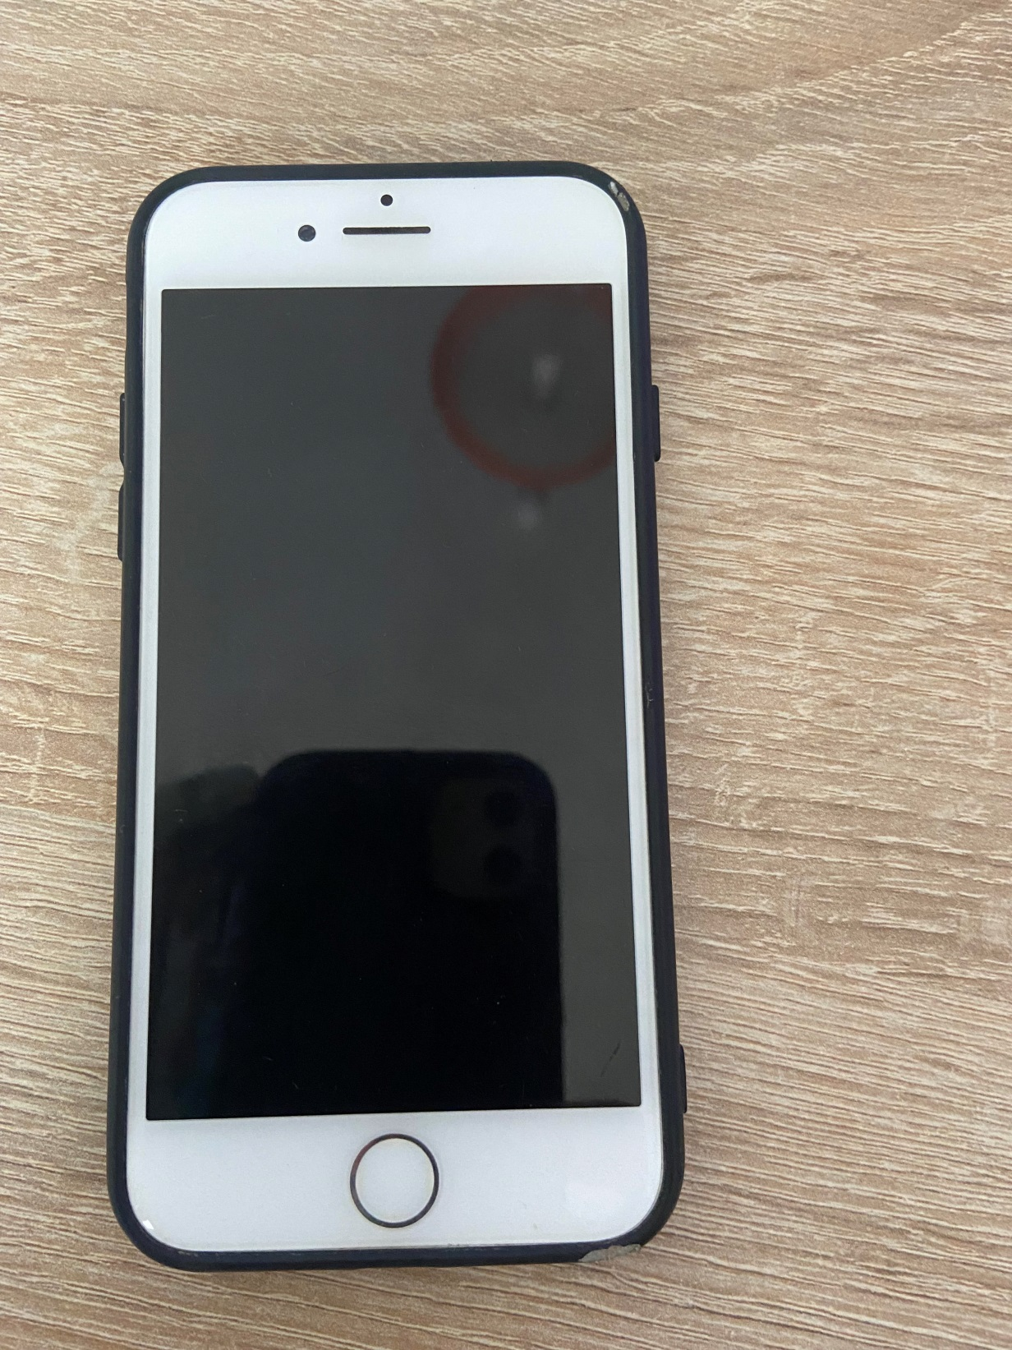

A találó igényt tart a talált dologra ? | Nem
A találó adatai, ha igényt tart a dologra
Családi és utóneve/i:
Születési családi és utóneve/i:
Neme:
Születési helye:
Születési ideje:
Anyja neve:
Személyi azonosítója és száma :
Állampolgársága:
Lakcíme:
Értesítési címe:

